小一班今日动态3.14
来园：
今日来园21人，1人病假，3人事假。
我们班大部分幼儿能开开心心入园，主动跟老师问好，打招呼，并在老师的提示下有序签到、放物品，洗手喝牛奶。
区域游戏：
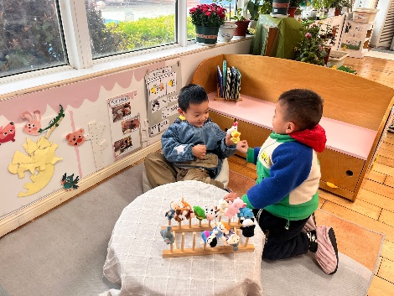  图书角 | 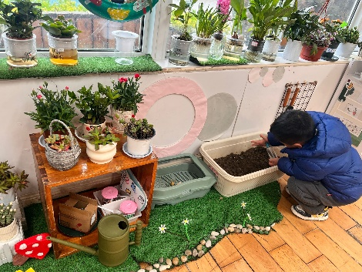  植物角 | 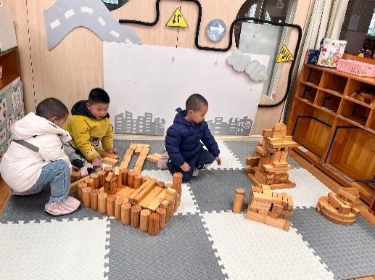  地面建构
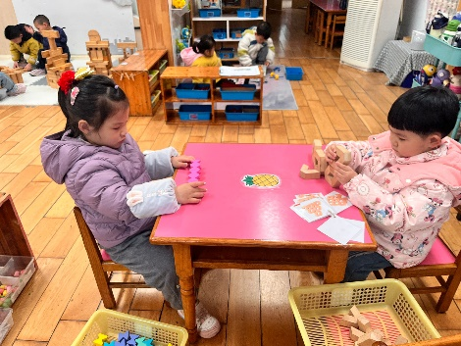  桌面建构 | 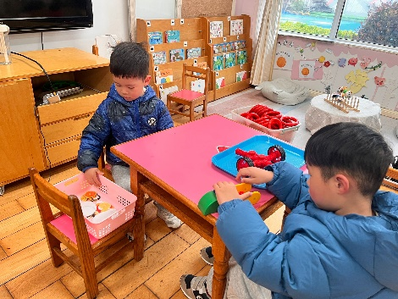  科探区 | 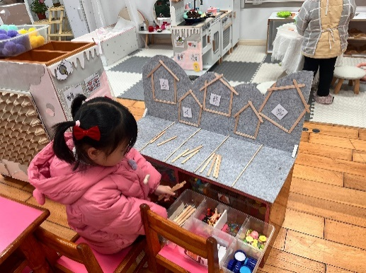  益智区-按数取物
室内运动：
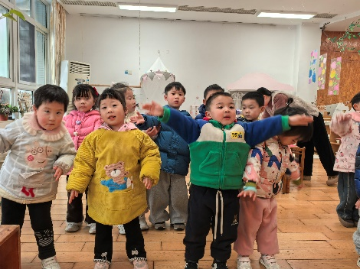 | 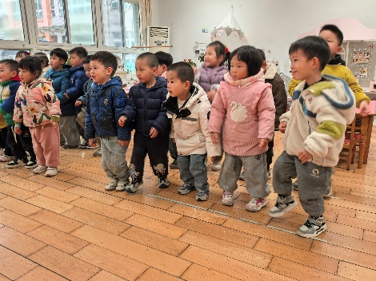
集体活动：
美术：这就是我
本次活动综合运用了绘画和手工两种艺术形式。正处于自我意识初步形成的阶段，对自己的外貌特征有一定的感知，但还不能准确地表达和描绘出来。通过绘画五官、贴发型等活动，能够帮助幼儿进一步认识自己，增强自我意识。绘画五官能够让幼儿通过线条和色彩来表达自己对五官的认识，而贴发型则让幼儿通过剪、贴等手工操作来完成作品，让幼儿在创作过程中体验乐趣，增强自信心和成就感。
本次活动中，韩景宸、蒋清远、隋浩宇、张烁、刘珺玮、颜泽楷、丁文潇、叶兴泽、李潇然、奚禾、李青、丁汝成、杨若萱、白小沐、张玉菀、黄珵子、蒋艺姝、恽佳阳、范奕菱能观察自己的脸进行五官的绘画并撕贴头发；以下小朋友需要提醒：丁文潇、范奕菱会出现插嘴的情况；叶兴泽注意力不集中。
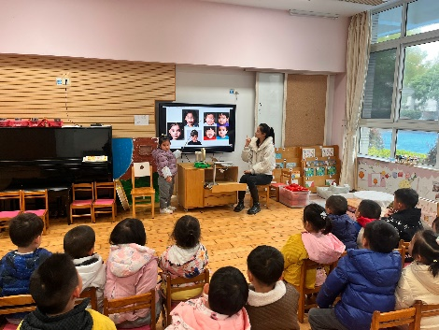 | 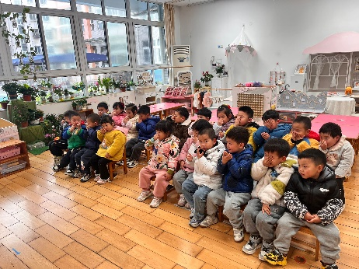 | 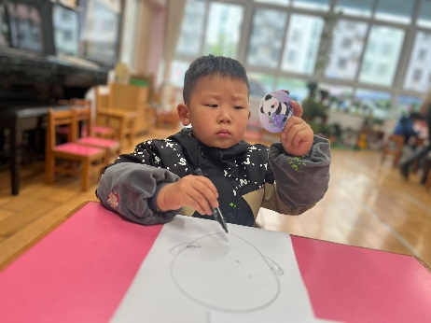
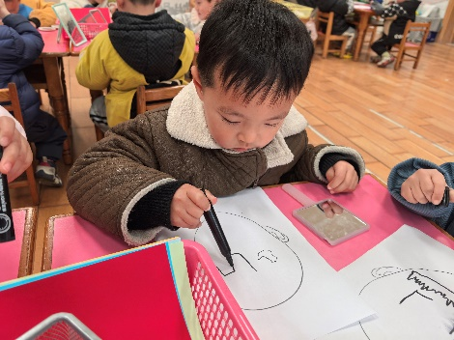 | 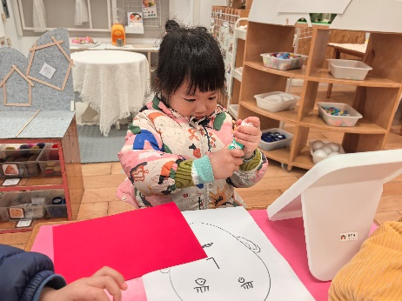 | 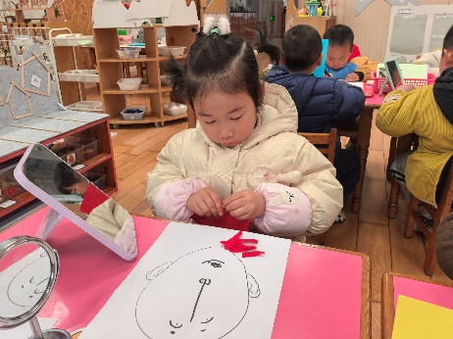
生活活动情况：
1.午餐情况：
今天的午饭吃的是薏米饭、土豆牛肉、蚝油生菜、翡翠银鱼羹。大部分小朋友能保持桌面整洁，一口饭一口菜的安静用餐，真棒！
提醒：幼儿用餐时间控制在30分钟较为适宜。刘珺玮、杨若萱、李青吃饭速度过慢，会出现含着饭发呆的情况。
2.午睡情况：
小朋友们能在老师的提醒下，有序小便进入午睡室，大部分幼儿能自己独立午睡，个别幼儿需要老师稍微陪伴和提醒。
家园合作：
- 动态上的照片，仅作为老师观察时的随拍，并不是所有孩子的照片都会呈现。
- 今天星期五，没有延时班，请在15：30接孩子离园。

